**ИНСТРУКЦИЯ**

**по оформлению** **списания объектов основных средств**

**с применением электронных первичных учетных документов**

Объекты основных средств подлежат списанию в случае морального и физического износа, нецелесообразности дальнейшего использования, их непригодности или невозможности восстановления.

Обращаем Ваше внимание, что согласно приказа Минфина России от 15.04.2021 №61н «Об утверждении унифицированных форм электронных документов бухгалтерского учета, применяемых при ведении бюджетного учета, бухгалтерского учета государственных (муниципальных) учреждений, и Методических указаний по их формированию и применению» списание непригодных к дальнейшей эксплуатации объектов нефинансовых активов производиться по итогам инвентаризации этих объектов.

**Этап 1. Формирование дефектной ведомости.**

Для начала процедуры списания необходимо в разделе «Основные средства» автоматизированной программы «Личный кабинет ответственного лица» (далее – Личный кабинет МОЛ) сформировать документ «Дефектная ведомость»:

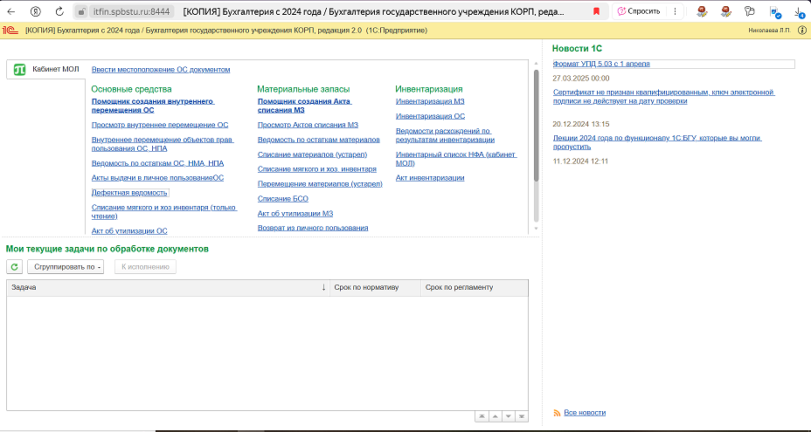

Внимание по объектам особо ценного движимого имущества, до запуска процесса списания необходимо получить отчет о проведении оценки технического состояния имущества от независимой экспертизы

(заказ экспертизы осуществляет отдел учета нефинансовых активов УБУ)

В документе «Дефектная ведомость (создание)» нажимаете кнопку «Создать».

В открывшемся окне в поле **ЦМО** выбираете свою материальную точку, за которой закреплены объекты основных средств, предполагаемые к списанию:

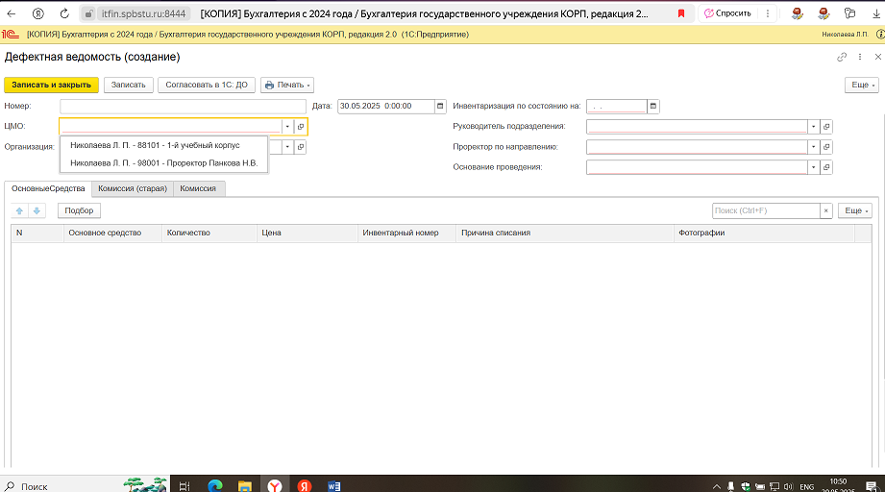

Далее во вкладке **Основные средства**, нажимаете кнопку «Подбор». Открывается окно «Подбор ОС, НМА, НПА: Подбор по остаткам»:

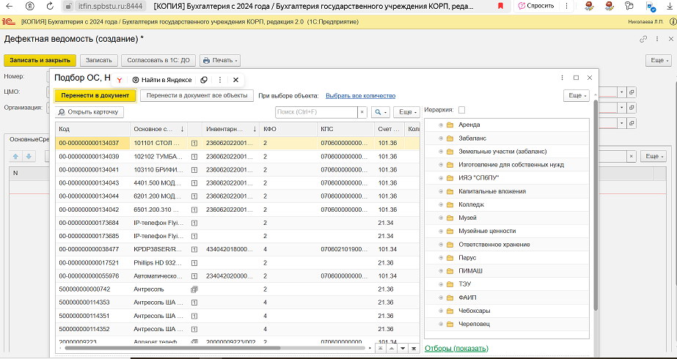

В этом окне объекты основных средств можно искать через поисковое окно указав или код (можно часть – последние цифры кода), или наименование, или инвентарный номер:

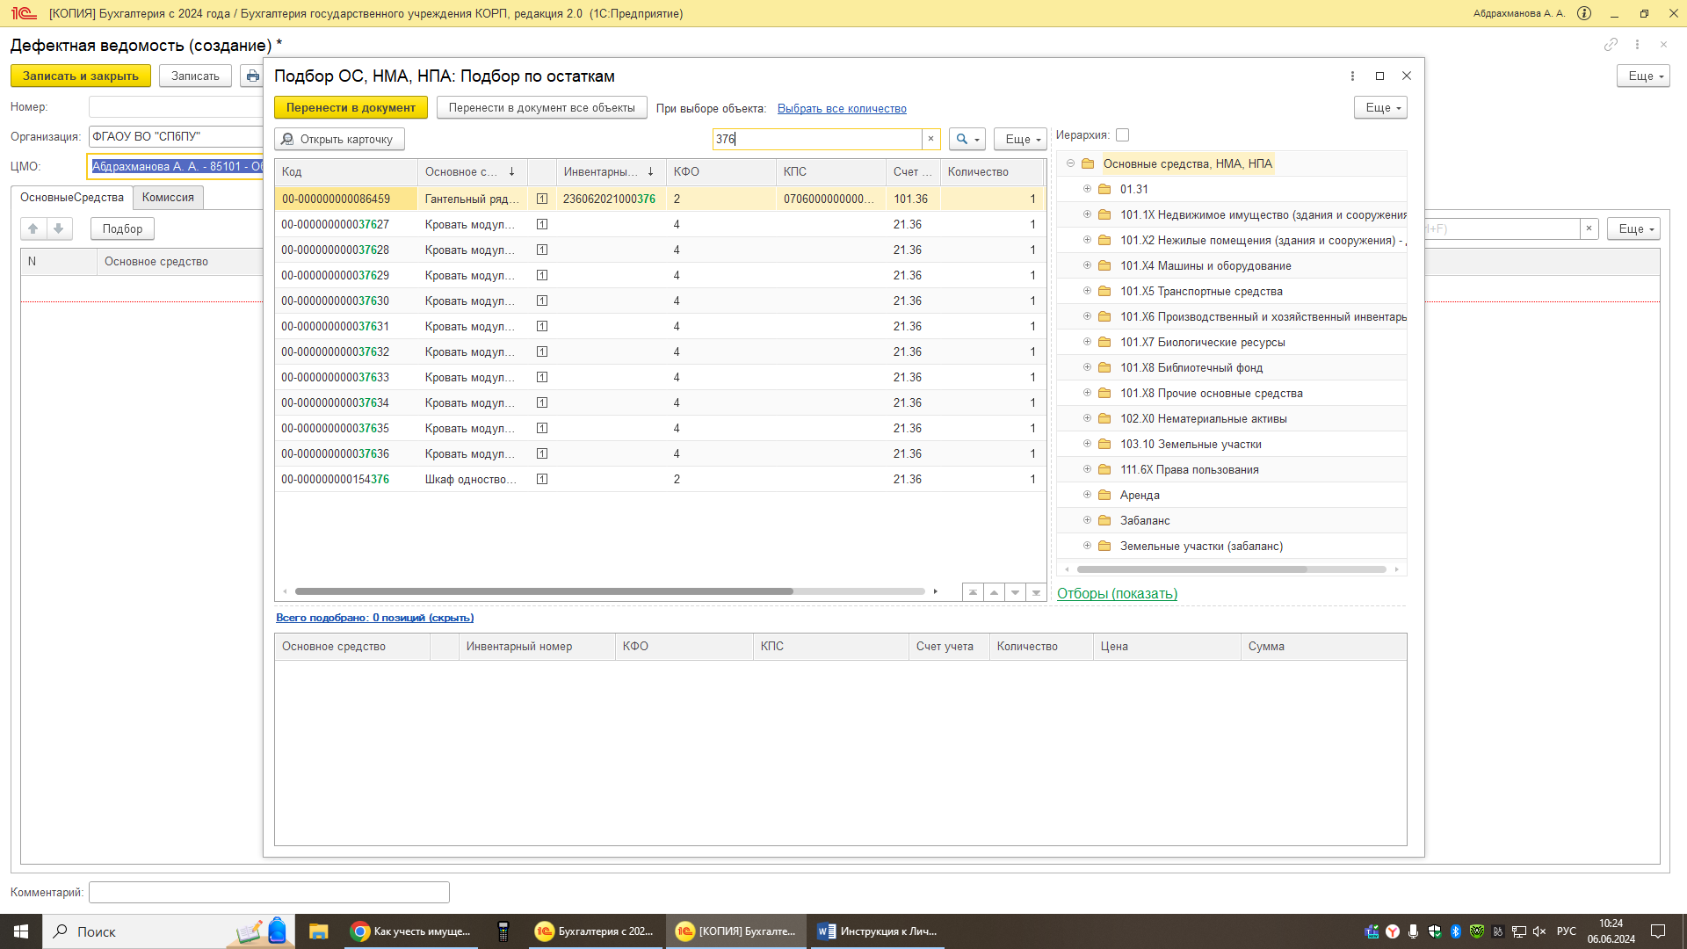

После ставите курсор мыши на нужный объект основного средства и нажимаете левой клавишей два раза, строчка с объектом, выбранным под списание должна появится в нижнем поле:

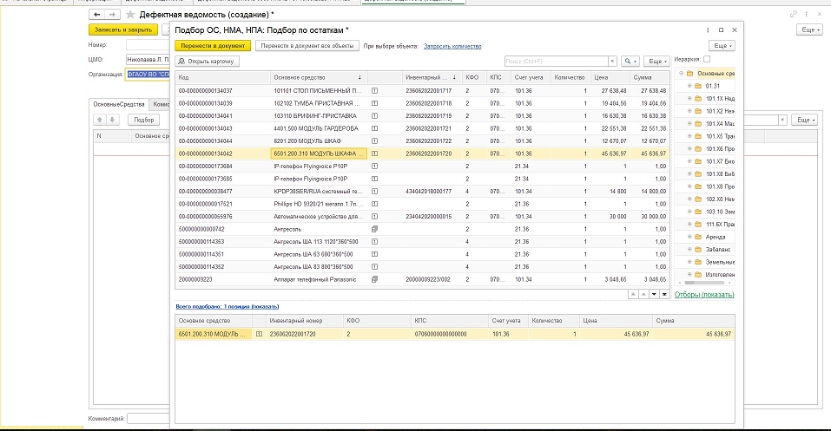

Таким образом выбираете все объекты основных средств, предлагаемые к списанию, затем нажимаете кнопку «Перенести в документ», окно «Подбор ОС, НМА, НПА: Подбор по остаткам» автоматически закрывается, а выбранные объекты появятся во вкладке **Основные средства** дефектной ведомости:

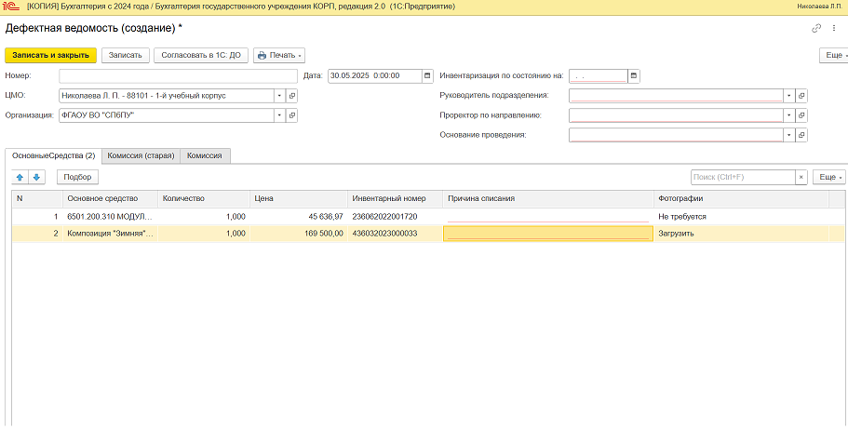

Затем заполняете графу «Причина списания» (**обязательна для заполнения**). Заполняется по каждому объекту основного средства с указанием конкретной причины выхода из строя:

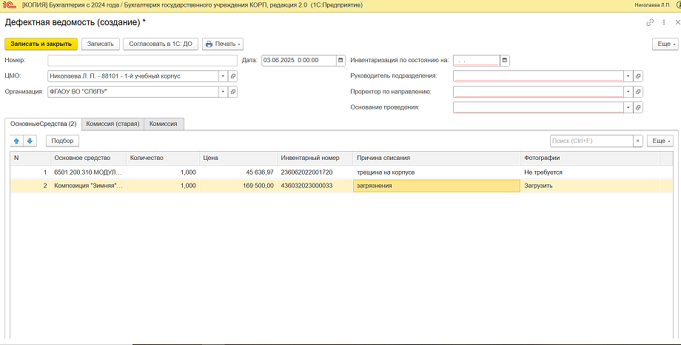

Графа «Фотографии» заполняется в случае если стоимость единицы объекта более 50 000,00 рублей. Для этого необходимо нажать кнопку «Загрузить» и выбрать фотографии из сохраненных заранее на компьютере (не менее трех штук, одна из которых с нанесенной штриховой этикеткой):

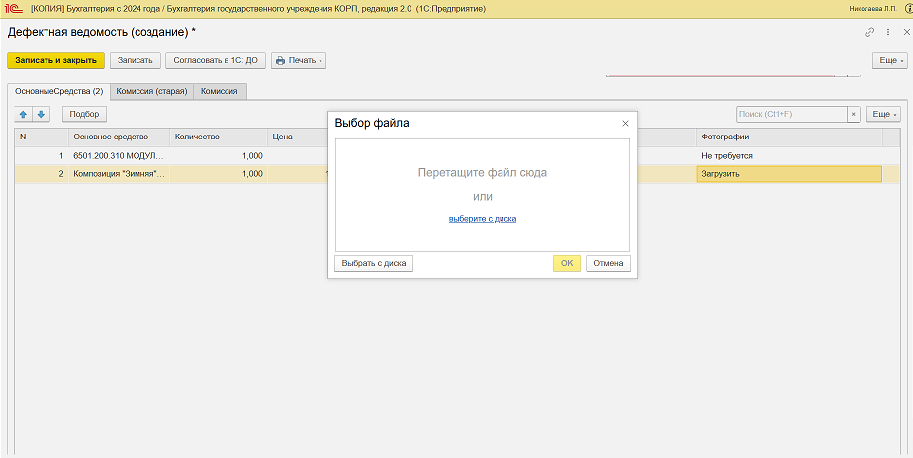

Вкладку **Комиссия (старая)** дефектной ведомости **НЕ ЗАПОЛНЯЕТЕ.**

Далее нужно заполнить вкладку **Комиссия** путем создания в справочнике комиссии для проведения инвентаризации (или выбрать из ранее созданных). Комиссия должна состоять не менее чем из пяти человек (включая председателя комиссии или заместителя председателя, в случае временного отсутствия председателя). Председатели/заместители председателя комиссии назначены приказами по университету, уточняйте в дирекциях институтов, у руководителей структурных подразделений или в отделе учета нефинансовых активов Управления бухгалтерского учета.

**На момент проведения инвентаризации все члены комиссии по табелю учета рабочего времени должны быть на работе.**

* Обращаем Ваше внимание, что по структурным подразделениям, подчиненным проректору по информационным технологиям и цифровой трансформации, и директору Студенческого городка назначены составы комиссий целиком, отдельными приказами по университету, с возможностью выбора членов комиссии из утвержденного состава, но не менее 5 человек, включая председателя комиссии.

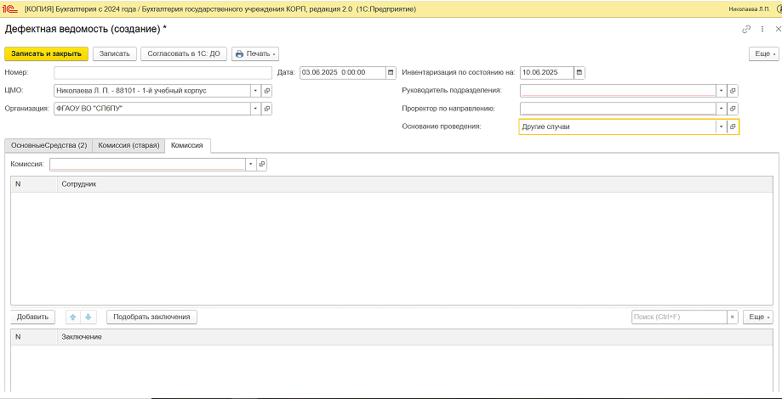

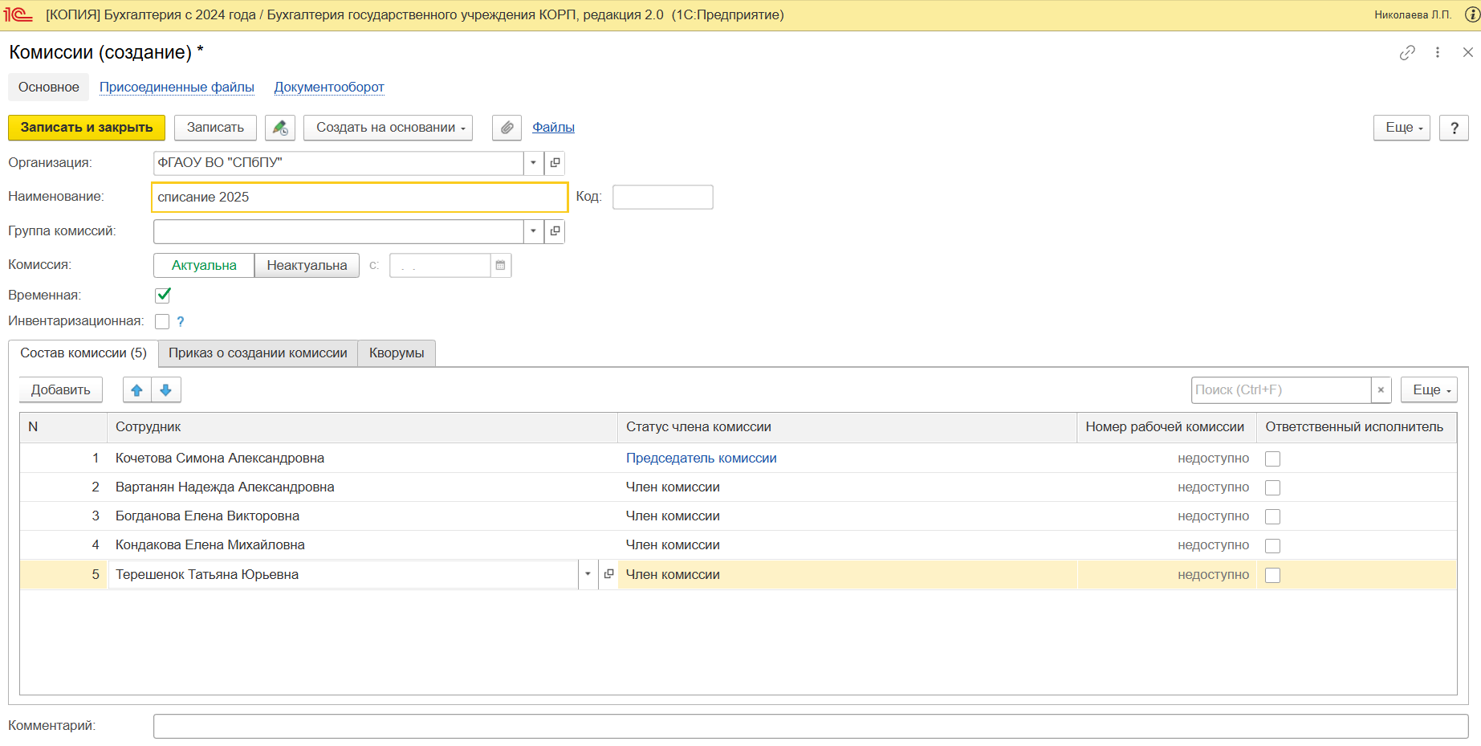

Заполняете поле **«Заключение».** Нажимаете кнопку «Подобрать», откроется окно со справочником «Заключения комиссии по списанию»:

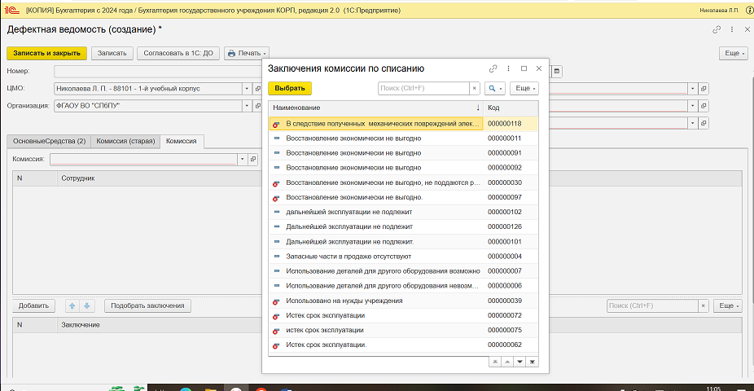

Из справочника выбираем предложенные варианты с помощью кнопки «Выбрать» и закрываете нажатием на крестик в правом верхнем углу справочника. Выбранные варианты появятся в поле «Заключения»:

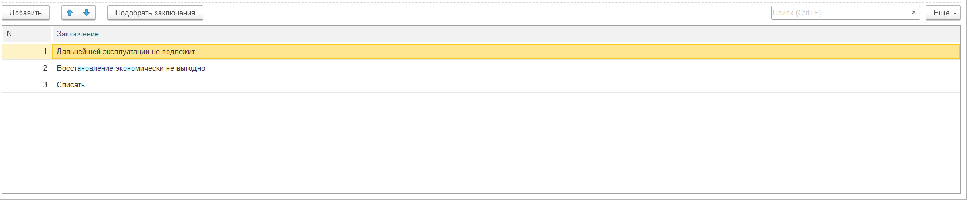

Далее нужно заполнить следующие обязательные данные для проведения инвентаризации:

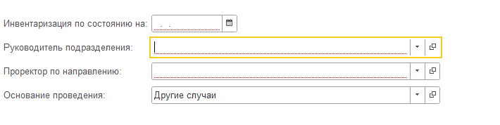

Инвентаризация по состоянию на: дата инвентаризации должна быть не ранее даты запуска процесса согласования и не позднее трех рабочих дней до окончания текущего месяца.

Руководитель подразделения, Проректор по направлению: выбираются из справочника Сотрудников.

Основание проведения: Другие случаи

После заполнения всех обязательных полей и проверки, Дефектную ведомость следует сохранить. Для этого нажимаете кнопку «Записать».

Далее выводим на печать, нажимая кнопку «Печать».

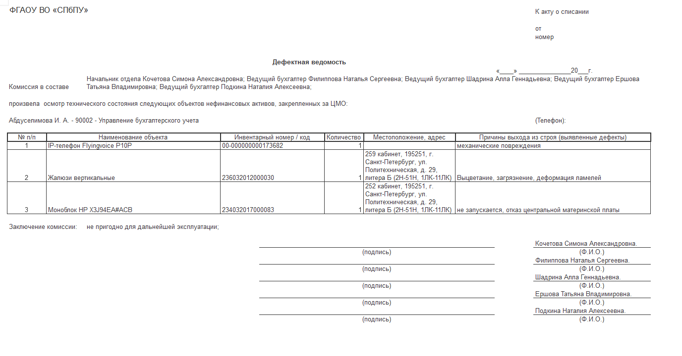

Все графы дефектной ведомости должны быть заполнены (включая «Местоположение, адрес» - оно заполняется автоматически, если ранее был создан документ «Местоположение – ТМЦ» или заполнено в карточке объекта).

*Обращаем Ваше внимание, что отделом учета нефинансовых активов УБУ, списание объектов основных средств будет направляться в работу при условии заполнения всех граф в дефектной ведомости.

**Этап 2. Электронное согласование пакета документов.**

Для запуска процесса электронного согласования необходимо, в созданной на Этапе 1 дефектной ведомости, нажать кнопку «Согласовать в 1С: ДО».

После нажатия автоматически формируется и отправляется на электронное согласование в автоматизированной программе 1С: Документооборот государственных учреждений (далее – 1С: ДО) документ «Решение о проведении инвентаризации», после его согласования автоматически формируется пакет документов: «Дефектная ведомость», «Инвентаризационная опись (сличительная ведомость)», «Акт о результатах инвентаризации».

**Процесс согласования проводится в несколько этапов:**

**Решение о проведении инвентаризации**

- Проверка корректности внесенных данных работником УБУ;

- Согласование Руководителем структурного подразделения;

- Утверждение Руководителем (проректором по направлению деятельности);

- Ознакомление членами комиссии, ответственным лицом, работником УБУ;

* 1. - Автоматическое формирование Инвентаризационной описи (сличительной ведомости).
  3. 

**Пакет документов: Инвентаризационная опись (сличительная опись), дефектная ведомость, акт о результатах инвентаризации**

- Проверка работником УБУ;

- Согласование ответственным лицом;

- Согласование членами инвентаризационной комиссии;

- Подписание Председателем инвентаризационной комиссии;

- Утверждение Руководителем (проректором по направлению деятельности).

Ответственному лицу требуется своевременно ознакомиться с пакетом документов в 1С: ДО (на корпоративную почту придет ссылка для ознакомления), а также взять на контроль своевременное согласование всеми лицами, указанными

при заполнении дефектной ведомости.

*Обращаем внимание в случае не полного согласования документов по инвентаризации в 1С: ДО до 6 числа следующего за формированием пакета документов месяца, документы будут аннулированы. Для запуска нового процесса, необходимо создать новую дефектную ведомость в Личном кабинете МОЛ.

**Этап 3. Формирование первичных учетных документов по списанию.**

При успешном и своевременном согласовании пакета документов по инвентаризации, отдел учета нефинансовых активов УБУ формирует следующие первичные учетные документы по списанию объектов основных средств:

* Решение о прекращении признания активами объектов нефинансовых активов (ф.0510440);
* Акт о списании объектов нефинансовых активов, кроме транспортных средств (ф.0510454);
* Акт о списании транспортного средства (ф.0510455).

Указанные документы согласовывает и подписывает утвержденная ректором комиссия по поступлению и выбытию активов ФГАОУ ВО «СПбПУ».